Finde praktische Beispiele
Universelles Design für das Lernen – Richtlinien
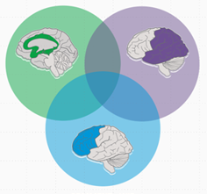
Lernen

warum

was

wie

Warum / PROZESS – Engagement und Beteiligung
Ziele: Emotionen und Gefühle beim Lernen >> selbstständiges und konzentriertes Lernen ist möglich
→ Motivationsimpulse zum Lerngegenstand + individuelle Impulse = Lernmotivation

Was ist deine Motivation?
Wie kannst du dich gut konzentrieren?
Was brauchst du, damit du selbstständig lernen kannst?

Was / INPUT – Darstellung und Erklärung
Ziele: Wahrnehmung und Sinne, Muster und Informationen werden erkannt
→ Verschiedene Darbietungsformen zur Präsentation von Inhalten bereitstellen.
Wie soll die Lern-Information aufbereitet sein?
Was brauchst du, damit du die Inhalte gut verstehen kannst?

Wie / OUTPUT – Handeln und Ausdruck
Ziel: Verinnerlichung von Wissen und Können
→ verschiedene Wege zur Informationsverarbeitung und zur Darstellung von Lernergebnissen bereitstellen
Wie merkst du dir Inhalte am besten?

